新竹縣政府文化局110年在地徵集計畫
「移動的光譜-時空備忘錄」老照片徵集活動辦法
壹、活動目的
以新竹縣在地文化記憶、老建築或傳統活動為老照片徵集主題，蒐集具歷史意義之老照片，透過資料的搜尋，得以了解新竹縣在地歷史脈絡，期望透過徵集、展示、數位化等保存方式與大家一同分享。
貳、主辦單位：新竹縣政府文化局
參、徵集期間：110年9月13日（一）起至110年10月29日（五）17:00止（以郵戳寄送時
間為憑）
肆、徵集內容：
民國70年以前，新竹縣地區在地文化記憶、老建築或傳統活動之老照片，年代殷遠者尤佳。
一、老照片原件或電子檔（光碟）：黑白、彩色照片不拘，尺寸不限，影像須清晰:
(一) 一般尺寸彩色照片(含黑白老照片掃瞄解析度設600dpi以上
(二) 更小尺寸彩色照片(含黑白老照片)影像解析度1200dpi以上
二、每張老照片，應附「送件表」（包含填寫：相關人、事、時、地、物等文字說明，
150字以內，請書寫工整）並填寫「使用授權同意書」各1份（如附件1、2）。
伍、徵集說明：
每人至多以5張參選為限
一、收件：
1.掛號郵寄之信封均請註明：
新竹縣政府文化局圖書資訊科（110年「移動的光譜-時空備忘錄」老照片徵集活動）
2.掛號郵寄送件地址：30295新竹縣竹北市縣政九路146號，新竹縣政府文化局服務台收件時間：每日09:00-17:00（文化局總機：03-5510201轉9）
3.活動洽詢：新悅微創文化有限公司0953-789-339李小姐
二、評審：
1.暫定110年11月10日前進行評選作業，聘請專家學者遴選約60張照片，
評選結果將於二週內公告於本局官網。
2.以符合本次徵集內容且主題明確、能表現地方新竹縣在地文化、老建築或傳統活動、早期在地風貌或今昔變遷、紀錄傳統活動、流露常民情感，具歷史人文風采等原則進行篩選。

評分項目 | 評分比例(%)
主題意象契合度 | 30
圖像人文意涵 | 30
照片之故事性 | 30
文字寫作技巧 | 10
合 計 | 100
備註：此項活動非一般攝影照片徵集活動，照片內容的美感度非評選的標準，主要是以主
題意象契合度及參賽者對照片圖像意涵之情境敘述及文字描繪寫作技巧，做為評分的標準。
三、獎勵：
徵集入選用老照片將以電話或e-mail或郵寄通知照片提供者，填寫領據等資料後，本局將致贈感謝狀一張及「使用授權費」每張新台幣陸佰元(採匯款方式，非台灣銀行或郵局帳號，會另外扣除30元手續費)。
四、授權：
凡徵集入選用老照片，攝影者或照片提供者同意授權新竹縣政府文化局使用於
110年在地徵集計畫「移動的光譜-時空備忘錄」系列活動之使用權，並得以任何形式使用於出版、展示、推廣教育、典藏、研究、加值應用及上載網頁，並載明「攝影者或照片提供者」。
五、歸還：
1.參與徵集照片，未入選者於評選結果公告後通知領回。
2.參與徵集照片，入選者經本局掃描或翻拍、編輯完稿作業後連同感謝狀一併寄回。
陸､說明事項
一、照片提供者應具該照片之所有權，並保證絕未侵害他人之著作權，請勿送交經偽造、變造、翻拍他人著作或以他人所有之照片參與本徵集活動，且有權利為上開著作權之授權。如發生糾紛，由照片提供者自負法律責任。如為親屬遺留之照片，得於提供者欄位註明遺留贈送者與提供者之關係。
二、提供老照片紙本者影像須清晰，並請勿折損；請將每張老照片裝入透明袋等封套（封套上請註明照片編號），並固定於「送件表」(每1張照片、附1張送件表)；郵寄信封內請以硬板等保護照片以免折損，並連同「使用授權同意書」掛號郵寄或親自送件。
三、如提供電子檔，請以光碟方式提供，光碟內照片檔案請逐一標示編號（每1個老照片檔案、附1張送件表)，並須與送件表之照片編號相對應；郵寄信封內請以硬板等保護光碟以免折損，並連同「送件表」、「使用授權同意書」掛號郵寄或親自送件。
四、110年在地徵集計畫「移動的光譜-時空備忘錄」老照片徵集活動報名簡章，請於新竹縣公共圖書館官網（https://reurl.cc/l5VN0j）最新消息下載電子檔，或於本局圖書館1樓櫃台索取。
五、本徵集活動不透過非本局平台進行，未盡事宜，主辦單位得隨時修訂之。
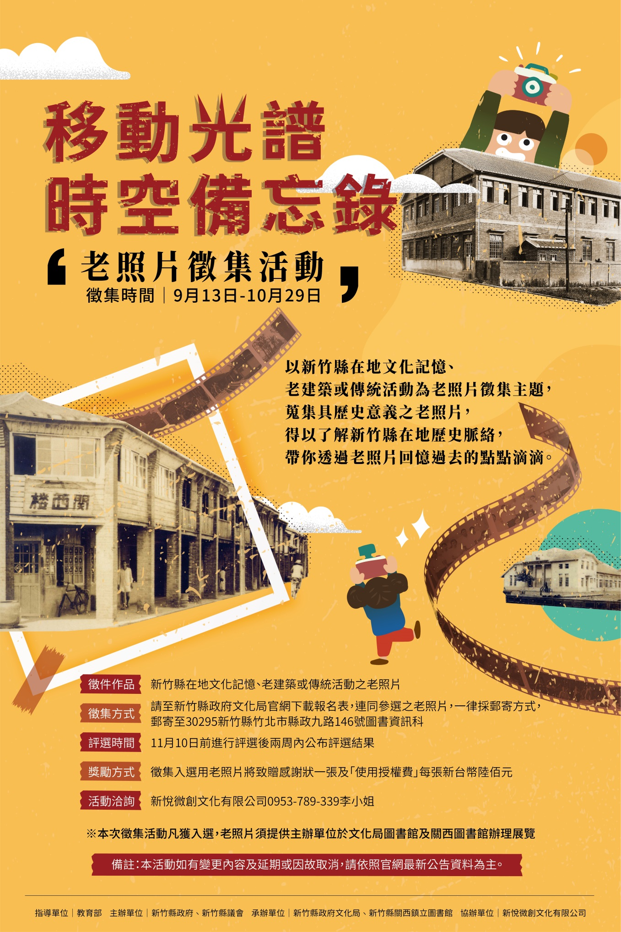

新竹縣政府文化局110年在地徵集計畫
附件1
「移動的光譜~時空備忘錄」老照片徵集
送件報名表
*照片編號 |  | (請自行編號) | *照片名稱
*拍攝地點 |  |  | *拍攝年代
*每一張照片一送件報名表,照片請勿直接黏貼在本表，請將原件老照片背面編號後,裝入透明夾鏈袋等封套, 郵寄信封內請以硬板等保護照片以免折損。
*若報名徵集之老照片、文件未獲入選，是否仍同意提供主辦單位無償使用？
一、本人擁有上列照片之著作財產權及所有權，且未侵害任何第三人之權利。
二、本人同意被授權單位於非營利目的下得公開展覽、媒體宣傳、編輯、網站刊登、相關印刷品製作、數位化方式重製及任何形式之使用上述授權標的之權利。
三、照片於數位化後歸還本人時，希望以何種方式領回 (勾選)
□新竹縣政府文化局圖書館領回 □郵寄至本人聯絡地址 ※寄件者無附回郵信封恕不寄回
聲明人： (簽章) 身分證字號：
*照片編號/說明
(150字以內,請書寫工整，請提供老照片相關資訊,如景物說明、人物介紹、本照片背景故事)
*  □攝影者  □提供者 |  |  |  | 電子  信箱
*聯絡  地址 |  |  |  | *聯絡  電話
*為必填寫欄位
收件編號: 收件日期: 經辦人:
附件2
新竹縣政府文化局110年在地徵集計畫
「移動的光譜~時空備忘錄」老照片徵集
獲選用之老照片、文件無償使用授權同意書
本人______________同意將本人所有之照片（或照片電子檔），授權新竹縣政府文化局 (以下簡稱被授權單位)使用，約定條款如下：

- 授權與標的
本人同意將本人所持有之照片（或照片電子檔）共_______張，無償授權被授權單位使用。

- 授權範圍
本人同意被授權單位於非營利目的下得公開展覽、媒體宣傳、編輯、網站刊登、相關印刷品製作、數位化方式重製及任何形式之使用上述授權標的之權利。

- 使用方式
- 被授權單位使用授權標的時，須以適當之方式加註來源或出處。
- 被授權單位保證對上列授權標的之使用方式，無誤用、曲解之情形。

第四條 再授權禁止
未經本人同意，被授權單位不得就上述授權標的再授權第三方利用。

第五條 授權日
自民國______年______月______日起，授權單位可做第二條內容之使用。

第六條 獎勵
被授權單位為表答謝，應頒發予授權人「使用授權費」每張新台幣陸佰元、感謝狀乙張以茲表揚。

第七條 特別約定
（一）本人擔保上開照片無侵害第三人著作權之情事，亦無偽造、變造、翻拍他人著作或擅自提出他人所有之照片等情，且本人有權利為前條之著作權授權。若有涉及違反著作權及所有權等爭議或糾紛之行為, 除自負應有法律責任外，經主辦單位查覺後，得以取消得獎資格，如已發給獎狀、獎金，本人願歸回所領獎狀、使用授權費。
（二）被授權單位使用上開照片時，得以適當方式表示本契約標的之著作人或提供人。
(三) 爭議處理：雙方因履約而生之爭議，應依法令及相關規定，本誠信和諧，盡力協調解決
之。如未能達成協議者，雙方同意以臺灣新竹地方法院為第一審管轄法院。
此致

此致 新竹縣政府文化局

授權人：
身分證字號：
地址：
電話：中 華 民 國 110年 月 日

